Giải bài tập Lesson Two Unit starter - Family & Friends Special Edittion Grade 2
1. Listen to the story and repeat. Act.
2. Ask and answer.
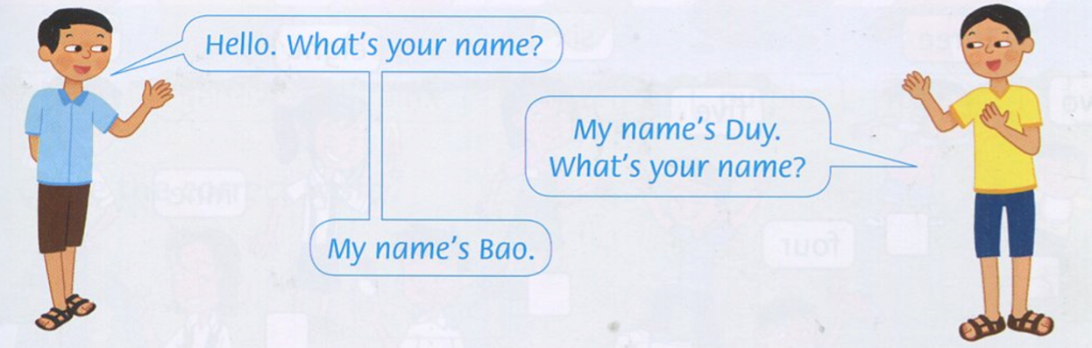
Hướng dẫn:
A. Hello. What's your name?
B. My name's Hoa. What's your name?
A. My name's Minh.
3. Listen and sing your name.
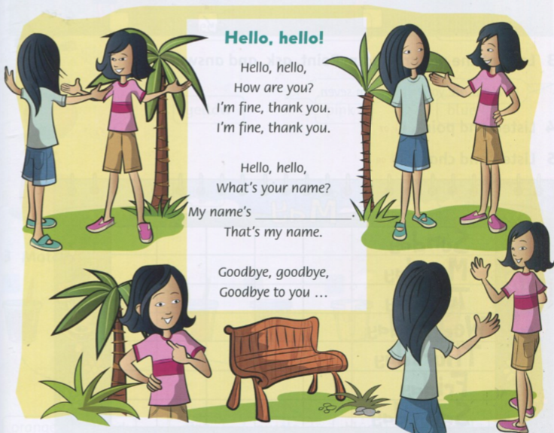
Script:
Hello, hello!
Hello, hello,
How are you?
I'm fine, thank you.
I'm fine, thank you.
Hello, hello,
What's your name?
My name's _____.
That's my name.
Goodbye, goodbye,
Goodbye to you …
Dịch:
Xin chào, xin chào!
Xin chào, xin chào,
Bạn có khỏe không?
Tôi khỏe, cảm ơn bạn,
Tôi khỏe, cảm ơn bạn.
Xin chào, xin chào,
Bạn tên là gì?
Tôi tên là _____.
Đó là tên của tôi.
Tạm biệt, tạm biệt
Tạm biệt bạn …

